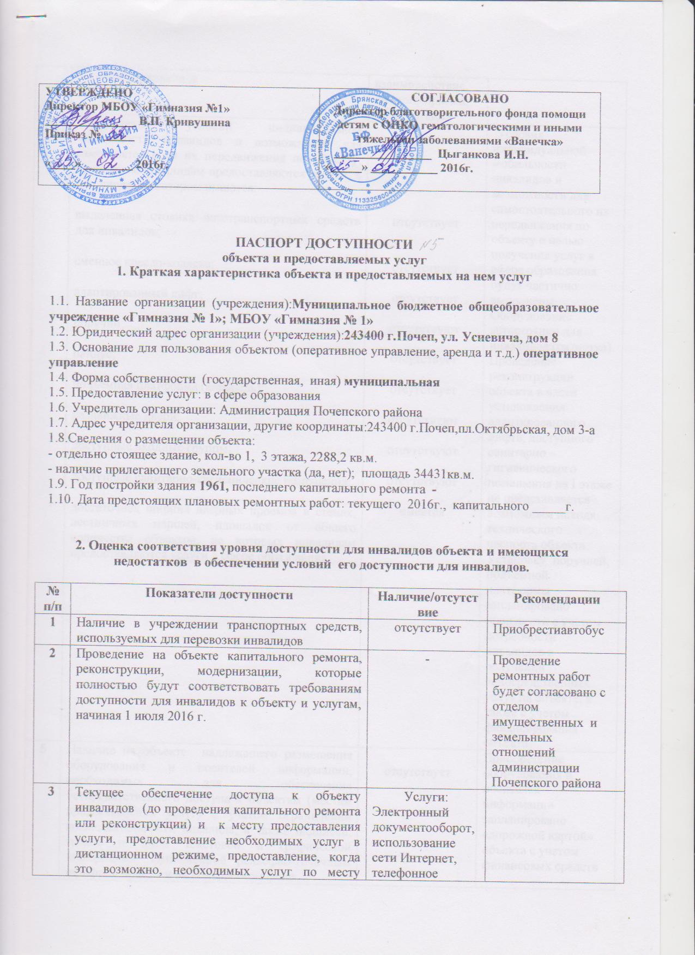

 | жительства инвалида | телефонное взаимодействие, личного приема, консультации
4 | Обеспечение условий индивидуальной мобильности инвалидов и возможности для самостоятельного их передвижения по объекту, на котором инвалидам предоставляются услуги, в том числе, на котором имеются:  выделенная стоянка автотранспортных средств для инвалидов;  сменное кресло-коляска;  адаптированный лифт;  поручни;  пандус;  подъемная платформа (аппарель);  раздвижные двери;  доступные входные группы;  доступные санитарно-гигиенические помещения;  достаточная ширина дверных проемов в стенах, лестничных маршей, площадок от общего количества объектов, на которых инвалидам предоставляются услуги в сфере образования | отсутствует  отсутствует  отсутствует  отсутствуют  отсутствует  отсутствует  отсутствуют  отсутствуют  отсутствуют  имеется | Условия индивидуальной мобильности инвалидов и возможности для самостоятельного их передвижения по объекту с целью получения услуг в сфере образования будут частично выполнены.  Оборудование автостоянки для инвалидов (разметка).  Проведение реконструкции объекта в части установления адаптированного лифта, доступного санитарно – гигиенического помещения на I этаже не представляется возможным исходя технического паспорта объекта.  Установку поручней, подъемной платформы запланировано произвести с учетом потребности инвалидов в получении непосредственных услуг на объекте, а также с учетом финансирования объекта
5 | Наличие на объекте надлежащего размещения оборудования и носителей информации, необходимых для обеспечения беспрепятственного доступа к объектам (местам предоставления услуг) с учетом ограничений жизнедеятельности инвалида, а также надписей, знаков и иной текстовой и графической информации, выполненной рельефно-точечным шрифтом Брайля и на контрастном фоне | отсутствует | Приобретение оборудования и носителей информации запланировано «дорожной картой» объекта с учетом финансовых средств

3.Оценка соответствия уровня обеспечения доступности для инвалидов услуг
№  п/п | Показатели доступности | Наличие/отсутствие | Рекомендации
1 | Наличие на объекте помещения, предназначенного для проведения массовых мероприятий, оборудованное индукционной петлей и звукоусиливающей аппаратурой | Не имеется | При необходимости проведения массовых мероприятий будут осуществляться на базе специализированных общеобразовательных организаций; установка речевого информатора
2 | Предоставление (возможность) на объекте услуг с использованием русского жестового языка, допуском сурдопереводчика и тифлосурдопереводчика | Не имеется | Сотрудник гимназии пройдет обучение по представлению услуг с использованием русского жестового языка
3 | Численность работников, предоставляющих услуги в сфере образования, прошедших инструктирование или обучение для работы с инвалидами по вопросам, связанным с обеспечением доступности для инвалидов объекта и услуг в соответствии с законодательством РФ и законодательством субъекта РФ | 49 (согласно штатного расписания) | Запланировано инструктирование 100% сотрудников в 1 квартале 2016 года
4 | Наличие на объекте услуг в сфере образования, предоставляемых инвалидам с сопровождением ассистента-помощника | Не имеется | Выполнение данного условия на объекте нецелесообразно, введение новой штатной единицы не запланировано
5 | Наличие на объекте услуг в сфере образования, предоставляемых инвалидам с сопровождением тьютора | Не имеется | Выполнение данного условия на объекте нецелесообразно, введение новой штатной единицы не запланировано
6 | Численность педагогических работников, имеющих образование и (или) квалификацию, позволяющие осуществлять обучение по адаптированным основным общеобразовательным программам (для дошкольных образовательных организаций и общеобразовательных организаций) | Не имеется | Запланировано 100% обучение педагогических работников, позволяющее осуществлять обучение по адаптированным основным общеобразовательным программам
7 | Численность детей-инвалидов в возрасте от 5 до 18 лет, получающих дополнительное образование. | 0
8 | Численность детей-инвалидов в возрасте от 1,5 до 7 лет, охваченных дошкольным образованием | 0
9 | Численность детей-инвалидов, которым на объекте созданы условия для получения качественного общего образования | 0
10 | Официальный сайт объекта адаптирован для лиц с нарушением зрения (слабовидящих). | Не имеется | Адаптация сайта для лиц с нарушением зрения (слабовидящих) запланировано в 2016 году

4. Управленческое решение
№  п \п | Объемы и виды работ, необходимых для приведения объекта и порядка предоставления на нем услуг доступности для инвалидов в соответствие с требованиями законодательства РФ | Сроки выполнения
1. | Оборудование автостоянки для инвалидов (разметка) | 2019 (по мере финансирования)
2. | Установка тактильных указателей направления движения | 2025 (по мере финансирования)
3. | Установка речевого информатора или звукового маяка | 2026 (по мере финансирования)
4. | Установка тактильных указателей направления движения; установка тактильных табличек | 2025 (по мере финансирования)
5. | Установка кнопки вызова | 2018 (по мере финансирования)
6. | Приобретение сменного кресла-коляски | 2028 (по мере финансирования)
7. | Установка пандуса | 2017 (по мере финансирования)
8. | Установка поручней | 2017 (по мере финансирования)
9. | Установка раздвижных дверей | 2018 (по мере финансирования)
10. | Обустройство санитарно – гигиенических помещений | 2025 (по мере финансирования)
11. | Приобретение автобуса | 2019 (по мере финансирования)
12 | Обустройство помещения, к которому обеспечен доступ к оказанию услуг инвалидам | 2022 (по мере финансирования)
(каждым учреждением указываются самостоятельно, исходя из рекомендаций п.2, п.3. , а также с учетом положений об обеспечении «Разумного приспособления» Конвенции о правах инвалидов от 13 декабря 2006г.(Собрание законодательства Российской Федерации, 2013,
№ 6,ст.468)

4.1. Период проведения работ до 2030 года в рамках исполнения Программы
Доступная среда
(указывается наименование документа: программы, плана)
4.2. Ожидаемый результат (по состоянию доступности) после выполнения работ по адаптации (например, объект и услуги учреждения будут доступны всем категориям инвалидов к 2030 году.)
4.3. Информация (паспорт доступности) размещена (обновлена) на сайте организации www.pochgymn/ruдата 2017 год.
(наименование сайта, портала)
5. Особые отметки
Паспорт сформирован на основании акта обследования объекта: акт № 1 от 05 марта 2016 года. Комиссией по проведению обследования и паспортизации объекта и представляемых услуг, состав которой утвержден приказом от «15» февраля 2016 г. № 21

